**常州市新北区新桥街道中心幼儿园——新龙中一班**

**2024.2.28**

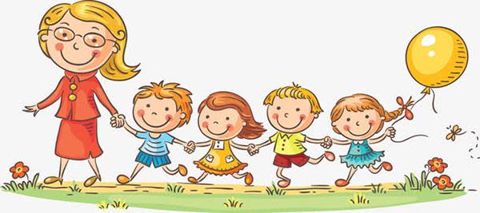

**第一篇章**

**来 园 篇**

今日来园幼儿23人，6人请假。今天单熙桐、唐梦萱小朋友迟到了，要记得早睡早起哦！

|  |  |  |
| --- | --- | --- |
| **C:/Users/ASUS/Desktop/新建文件夹 (5)/IMG_7538.JPGIMG_7538** | **C:/Users/ASUS/Desktop/新建文件夹 (5)/IMG_7539.JPGIMG_7539** | **C:/Users/ASUS/Desktop/新建文件夹 (5)/IMG_7540.JPGIMG_7540** |

早点我们今天吃了牛奶，核桃提子司康饼，小朋友们胃口很好，都能吃光光呢~

|  |  |  |
| --- | --- | --- |
| **C:/Users/ASUS/Desktop/新建文件夹 (5)/IMG_7537.JPGIMG_7537** | **C:/Users/ASUS/Desktop/新建文件夹 (5)/IMG_7541.JPGIMG_7541** | **C:/Users/ASUS/Desktop/新建文件夹 (5)/IMG_7542.JPGIMG_7542** |

**★第二篇章**

** 集 体 活 动 篇 **

每个人都有开心和生气的时候，开心的事情会让你大笑，可以和别人分享；生气的时候会让你的情绪大跌，心情郁闷，需要加以宣泄。所以本节活动利用游戏的方式，引导幼儿在轻松的氛围中自由讲述过去发生的情绪事件，以宣泄情绪。同时引导孩子们在了解同伴的心情故事后，学习表达自己对同伴的关心：在同伴快乐时，与他（她）分享快乐；在同伴伤心难过时，与他（她）共同承担，并给予他安慰。

中班的幼儿在日常生活中遇到一些情绪事件时，往往是通过动作、表情等来表达，而很少用语言讲述，特别是在他们不开心、生气的时候，常是通过大哭大闹等发泄，很少愿意和别人好好讲述以发泄，他们也不太关注别人的情绪，比较缺乏关心、体贴别人的表现。

活动中**高远、李成蹊、邵锦宸、蒋清竹、朱宇乐、邱宇淏、张熙隽、张徐恺、彭钰韩、唐梦萱、单熙桐、祁文晞、尹乐岩、林伯筱、朱睿、万明玥、蔡梦恬、卢乐琪、陆乐珺、孙屹然、蒋荣朔、王子航、裴家骏**小朋友能够竖起小耳朵认真倾听，积极参加活动。

|  |  |  |
| --- | --- | --- |
| **C:/Users/ASUS/Desktop/新建文件夹 (5)/IMG_7551.JPGIMG_7551** | **C:/Users/ASUS/Desktop/新建文件夹 (5)/IMG_7553.JPGIMG_7553** | **C:/Users/ASUS/Desktop/新建文件夹 (5)/IMG_7554.JPGIMG_7554** |
| **C:/Users/ASUS/Desktop/新建文件夹 (5)/IMG_7555.JPGIMG_7555** | **C:/Users/ASUS/Desktop/新建文件夹 (5)/IMG_7556.JPGIMG_7556** | **C:/Users/ASUS/Desktop/新建文件夹 (5)/IMG_7557.JPGIMG_7557** |

**★第三篇章**

** 区 域 活 动 篇 **

|  |  |  |
| --- | --- | --- |
| **C:/Users/ASUS/Desktop/新建文件夹 (5)/IMG_7543.JPGIMG_7543** | **C:/Users/ASUS/Desktop/新建文件夹 (5)/IMG_7544.JPGIMG_7544** | **C:/Users/ASUS/Desktop/新建文件夹 (5)/IMG_7545.JPGIMG_7545** |
| **C:/Users/ASUS/Desktop/新建文件夹 (5)/IMG_7546.JPGIMG_7546** | **C:/Users/ASUS/Desktop/新建文件夹 (5)/IMG_7547.JPGIMG_7547** | **C:/Users/ASUS/Desktop/新建文件夹 (5)/IMG_7548.JPGIMG_7548** |

**★第四篇章**

** 午 餐  篇 **

1.午餐情况

今天午饭吃的是意大利面、玉米百叶乌鸡汤。其中**高远、李成蹊、邵锦宸、蒋清竹、朱宇乐、邱宇淏、张熙隽、张徐恺、彭钰韩、唐梦萱、单熙桐、祁文晞、尹乐岩、万明玥、蔡梦恬、卢乐琪、陆乐珺、孙屹然、蒋荣朔、王子航、裴家骏**饭菜全部吃完了。

**朱睿、林伯筱**没吃完。

2.午睡情况

今天小朋友都自主入睡。

**★第五篇章**

** 家 园 联 系 篇 **